かたくりの郷㊗Open記念！青山幸広の楽ワザ介護セミナー
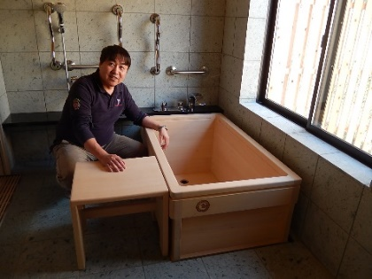
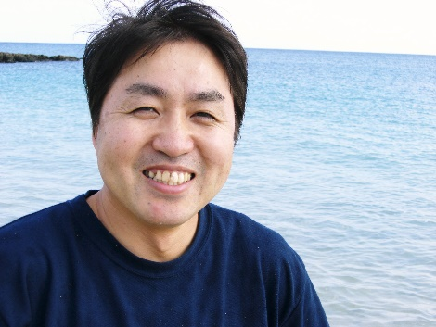
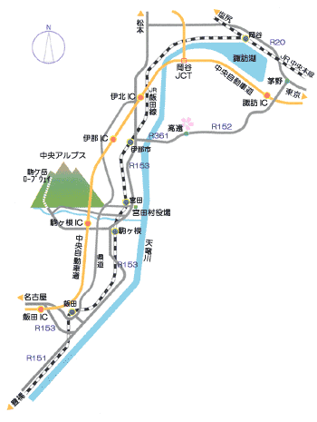
第１回２０１７年１２月１７日（日）10時～16時
第２回２０１８年３月１０日（土）10時～16時
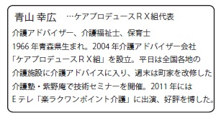
講師 青山 幸広（介護アドバイザー）
会場 特別養護老人ホームかたくりの郷
【住所】 茨城県水戸市大塚町1763-12
【アクセス】お車の方 水戸ICを降り、水戸市内方面へ進み、上中妻小入り口を左折し、
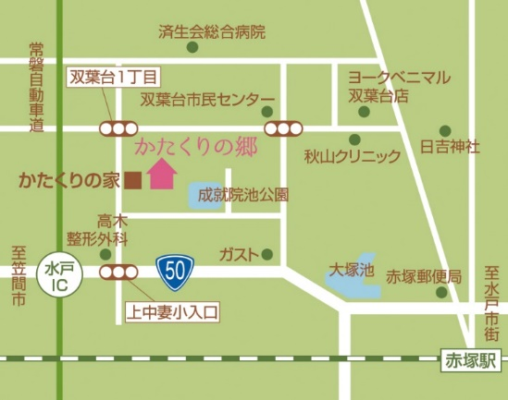
５００ｍ進み右側。I Cから約８分。ＪＲ、赤塚駅からバス 双葉台２丁目下車徒歩１０分
内容 人生は最後までチャレンジ＆ＥＮＪＯＹ！
基本 身体の自然な動かし方を知る 相手に残る力を見抜き引き出す
相手に力を活かす寝返り・起き上がり 下肢筋力を使う立ち上がり
介助の動きすべてが相手の動きのサポート！
参加費1人各4,000円（事前振込み）
２回とも同じようで同じでない、２回出てさらにお得！
※セミナーに関するお問い合わせはＲＸ組 075（432）8692 ※持参物 内履き 実技できる服装
※簡単な昼食をご用意しております。□お願い スマホでの撮影はご遠慮願います。
■お振込み先 三井住友銀行 円町支店 普通預金 7251701 有限会社RX組（アールエックスグミ）
※お申込みから10日以内にお振込みお願いいたします。一旦振り込まれた参加費は返金いたしかねます。
※受講案内はございません。定員でお断りする場合のみご連絡を差し上げます。
ＦＡＸ申込書 ＨＰからもお申込みいただけます。HP: rx-gumi.com
参加セミナー□に✓入れてください  両方ともの方はどちらへも✓してください |  | □12月17日（日） |  |  | □３月10日（土）
名前  （参加代表者） | 姓 |  | 名 |  |  | 合計  人数 | 代表者含め  人
施設名 | 施設申し込みの場合のみご記入ください
住所 | 〒 －
連絡先（携帯） |  |  |  | ＦＡＸ
ＦＡＸ送信先075-432-8693 mail info@rx-gumi.com
主催ケアプロデュースRX組 共催 特別養護老人ホームかたくり郷

